ФЕДЕРАЛЬНОЕ ГОСУДАРСТВЕННОЕ АВТОНОМНОЕ

ОБРАЗОВАТЕЛЬНОЕ УЧРЕЖДЕНИЕ ВЫСШЕГО ОБРАЗОВАНИЯ

«ПЕРМСКИЙ НАЦИОНАЛЬНЫЙ ИССЛЕДОВАТЕЛЬСКИЙ

ПОЛИТЕХНИЧЕСКИЙ УНИВЕРСИТЕТ»

Лабораторная работа

Поиски

Поиск Бойера-Мура

Выполнил студент группы РИС-23-3Б

Асташин Д.А.

Проверила доцент кафедры ИТАС

О. А. Полякова

2024 г.

**Постановка задачи**

Пользователь вводит строку и подстроку. Найти введенную подстроку в строке при помощи поиска Бойера-Мура.

**Блок-схема**

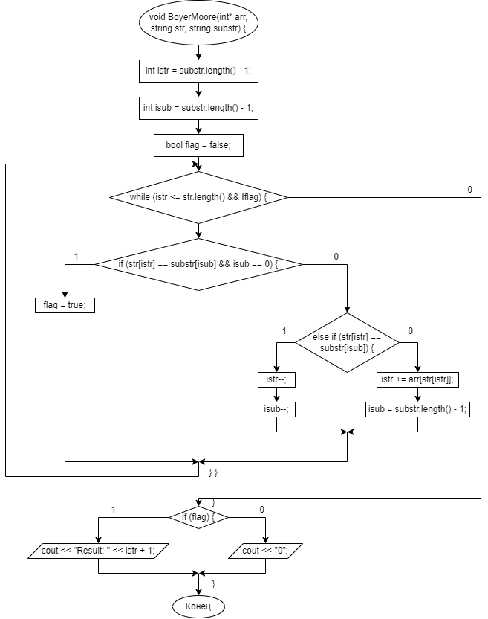

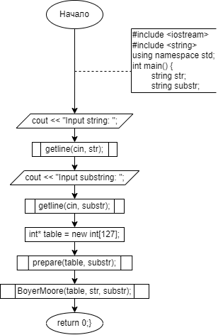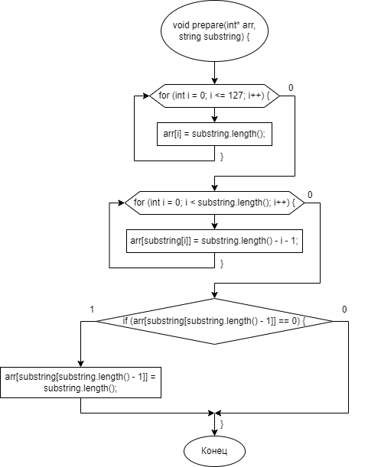

**Код на языке C++**

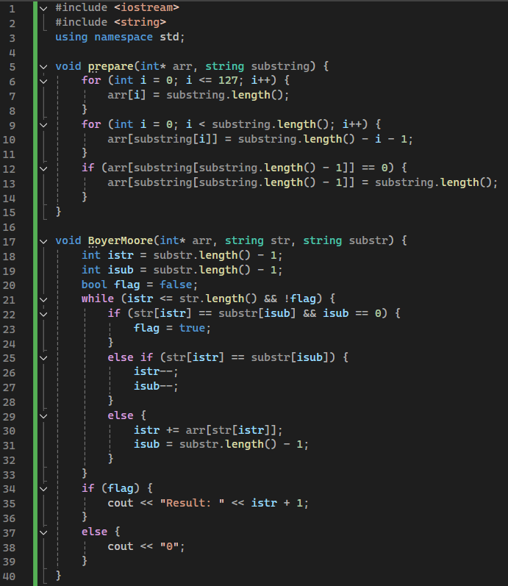

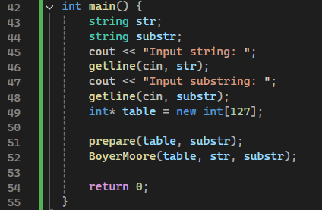

**Результаты работы программы**

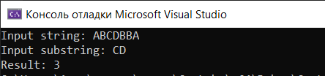

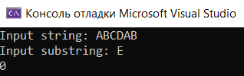

**Выводы**

Программа работает успешно, находит подстроку в строке.

GitHub: https://github.com/astidii/PNRPU/tree/main/2%20semester/Search/Boyer-Moore